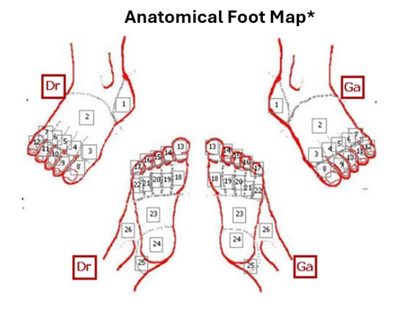
eCRF Document 37: WIfI Classificatie Form
1. Algemene gegevens
- Patiënt ID: __________________________
- Datum beoordeling: ____ / ____ / ______
- Behandelaar: ________________________
- Locatie ulcus:

_____________________________________

2. WIfI classificatie
W – Wond (weefselverlies)
- ☐ W0: Geen ulcus / genezen ulcus
- ☐ W1: Klein, oppervlakkig ulcus
- ☐ W2: Diep ulcus (tot pees/kapsel)
- ☐ W3: Uitgebreid ulcus / gangreen
Aanvullend:
- Lengte (cm): ______
- Breedte (cm): ______
- Diepte (cm): ______

I – Ischemie (doorbloeding)
- ☐ I0: Geen ischemie
- ☐ I1: Milde ischemie
- ☐ I2: Matige ischemie
- ☐ I3: Ernstige ischemie

Objectieve metingen:
- Enkel-arm index (EAI): ______
- Enkel druk (mmHg): ______
- Teendruk (mmHg): ______
- TcPO₂ (mmHg): ______

fI – Infectie (foot Infection)
- ☐ fI0: Geen infectie
- ☐ fI1: Milde infectie
- ☐ fI2: Matige infectie
- ☐ fI3: Ernstige/systemische infectie
Klinische tekenen (aanvinken indien aanwezig):
- ☐ Roodheid
- ☐ Zwelling
- ☐ Warmte
- ☐ Pijn
- ☐ Purulent exsudaat
- ☐ Systemische tekenen (koorts, sepsis)

3. Samenvatting WIfI-score
W: _______ / I: _______ / fI: _______
Volledige classificatie (bijv. W2 I3 fI1): __________________

4. Klinisch stadium (amputatierisico)
- ☐ Stadium 1: Zeer laag risico
- ☐ Stadium 2: Laag risico
- ☐ Stadium 3: Matig risico
- ☐ Stadium 4: Hoog risico

5. Klinische interpretatie
- ☐ Laag risico op amputatie
- ☐ Matig risico
- ☐ Hoog risico
Nood aan revascularisatie:
- ☐ Niet nodig
- ☐ Overwegen
- ☐ Sterk aanbevolen

6. Beleid / Actie
- ☐ Wondzorg
- ☐ Antibiotica
- ☐ Drukontlasting (offloading)
- ☐ Verwijzing vaatchirurgie
- ☐ Revascularisatie gepland
- ☐ Multidisciplinair voetenteam
- ☐ Aanpassing schoeisel/orthese
- ☐ Anders:

